**„Növekedjetek a szeretetben” –adventi készülődés a Növekedésért Egyesülettel**

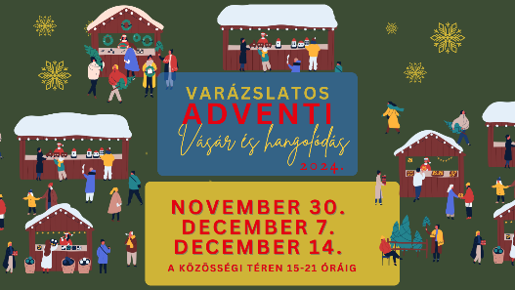Második alkalommal szervezett egyesületünk **adventi vásárt** Biharkeresztesen. A **három szombat délutánon** varázslatos hangulatot teremtettek az egyesület tagjai a város újonnan kialakított közösségi terén, ahol ***vásárosokkal***, különböző ***zenés produkciókkal***, karácsonyi ***nyereményjátékokkal***, ***bátorságpróbával*** vártuk a város apraját és nagyját.

Az alkalmak megható pillanatai voltak a ***közös éneklések***, amiben a ***Fehér Mályva*** és a ***Szarkaláb Hagyományőrző Egyesületek*** közreműködtek.

Újdonság volt ebben az esztendőben, hogy ***mindhárom vásári napon jótékonysági sütivásárt szerveztünk***, ahol elsőként a ***Szivárvány Óvodának***, második alkalommal a ***biharkeresztesi iskoláknak***, harmadik alkalommal pedig a ***biharkeresztesi sportolóknak gyűjtöttünk*** különböző eszközökre.

Köszönjük mindenkinek a segítségét, aki bármivel is hozzájárult a rendezvény megvalósulásához!

Egyesületünk tevékenységéről és munkájáról [közösségi oldalán](https://www.facebook.com/profile.php?id=100091420120371) is tájékozódhatnak.

